Portal de Transparencia
La transparencia empresarial se enmarca dentro de la estrategia de responsabilidad social empresarial (RSE) de nuestra empresa, es un acto voluntario con el que queremos contribuir a una sociedad informada, generando confianza en el entorno dando cuenta de nuestra relación con la administración pública.
Somos una empresa especializada en la prestación de servicios y soluciones de las TIC con clientes a nivel insular, nacional e internacional. Tenemos más de 10 años de experiencia en el sector junto con un equipo de ingenieros altamente cualificados, nos hemos especializado en sistemas de virtualización para sistemas operativos Windows y Linux.
Binhex es una ingeniería de soluciones tecnológicas que dedica su actividad desde hace 7 años al desarrollo de implementaciones Odoo. Un equipo multidisciplinar a su servicio, nos gustan los retos a la hora de ajustar las soluciones tecnológicas.

Ley Canaria de Transparencia
Binhex mantendrá este portal actualizado para que nuestros clientes, proveedores y la ciudadanía en general pueda consultar nuestra actividad, según la Ley de Transparencia 19/2013 y la Ley 12/2014, de 26 de diciembre, de Transparencia y de Acceso a la Información Pública del Gobierno de Canarias .
Comisionado de Transparencia del Gobierno de Canarias
Nota sobre accesibilidad: la información publicada en este portal de transparencia se ha realizado conforme al principio de accesibilidad universal y diseño para todos establecido en las pautas WCAG 2.1. publicadas por el World Wide Web Consortium (W3C). Puede leer nuestra declaración de accesibilidad web para más información

Información Institucional

Misión: Impulsar la transformación digital de la pequeña y mediana empresa a nivel local, nacional e internacional.

Reconocimientos: Reconocimiento como desarrolladores de soluciones de calidad utilizando la plataforma Odoo. Miembros platino de la comunidad Odoo.

Proyectos: Binhex Systems Solutions, lleva a cabo proyectos en el área de automatización de procesos empresariales utilizando tecnología de punta, haciendo el quehacer diario de los usuario más fácil.

Compromiso: Con la gente de Canarias, España y Europa , con nuestros empleados, con la naturaleza logrando minimizar el uso del papel, digitalizando todos los procesos. Con el trabajo bien realizado.

Especialistas en Transformación Digital

Inclusión: Promover la igualdad de oportunidades laborales y combatir la discriminación por razones de raza, sexo y/o género.

Bienestar: Promover e impulsar la competitividad responsable que busca el éxito de la empresa, de sus empleados y al mismo tiempo contribuye al bienestar de la sociedad.

Inclusión: Promover la igualdad de oportunidades laborales y combatir la discriminación por razones de raza, sexo y/o género.

Excelencia: Estar comprometidos con la mejora continua en nuestras habilidades para diseñar estrategias tecnológicas que permitan a nuestros clientes, evolucionar y adecuarse a las exigencias de calidad y competitividad que se demandan en la actualidad. ​

Ética: Incorporar calidad ética y social en la cadena de valor, así como incorporar el concepto de valor compartido en la relación con nuestros proveedores.

Entorno: Mantener un enfoque preventivo que favorezca el medio ambiente e impulsar el desarrollo de las tecnologías respetuosas con el entorno.

Innovación: Inversiones constantes en I+D+i, que nos permitan mejorar los empleos que generamos, así como tener una mayor resiliencia ante ciclos económicos y contribuir de esta manera a la estabilidad de nuestra economía.

Legal: Cumplir con nuestras obligaciones fiscales y con la jurisprudencia vigente.

Equipo: Promover unas condiciones laborales favorables para la calidad de vida, el desarrollo personal y profesional de empleados, familiares y proveedores.

Comunidad: Contribuir e invertir tiempo, talento y recursos en el desarrollo de las comunidades en las que operamos.

Red: Participar, mediante alianzas con otras empresas, organizaciones de la sociedad civil, cámaras y/o agrupaciones en la discusión, propuestas y atención de temas sociales de interés público.

Información Organizativa

Equipo directivo

Jorge Elena Poblet,
Director General
Jorge, fundador y líder visionario del proyecto, es la fuerza motriz que impulsa la empresa. Le encanta mantenerse ocupado participando en el desarrollo de estrategias de software, marketing y experiencia del consumidor.

Juan Antonio García,
Export Manager
Juan Antonio, con su experiencia internacional, nos ayuda a entender con facilidad los números y los mejora. Su determinación por lograr el éxito colectivo es firme, y ofrece su agudeza profesional para llevar la empresa a nuevos niveles y horizontes.
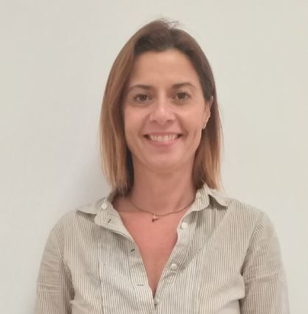
Begoña Rodríguez, Administración
Bego es de esas personas loables que pueden decir que adoran lo que hacen. Coordina los equipos de desarrolladores internos, comercial, funcional y supervisa una entrega del servicio con seguimiento para una mejora de calidad continua.
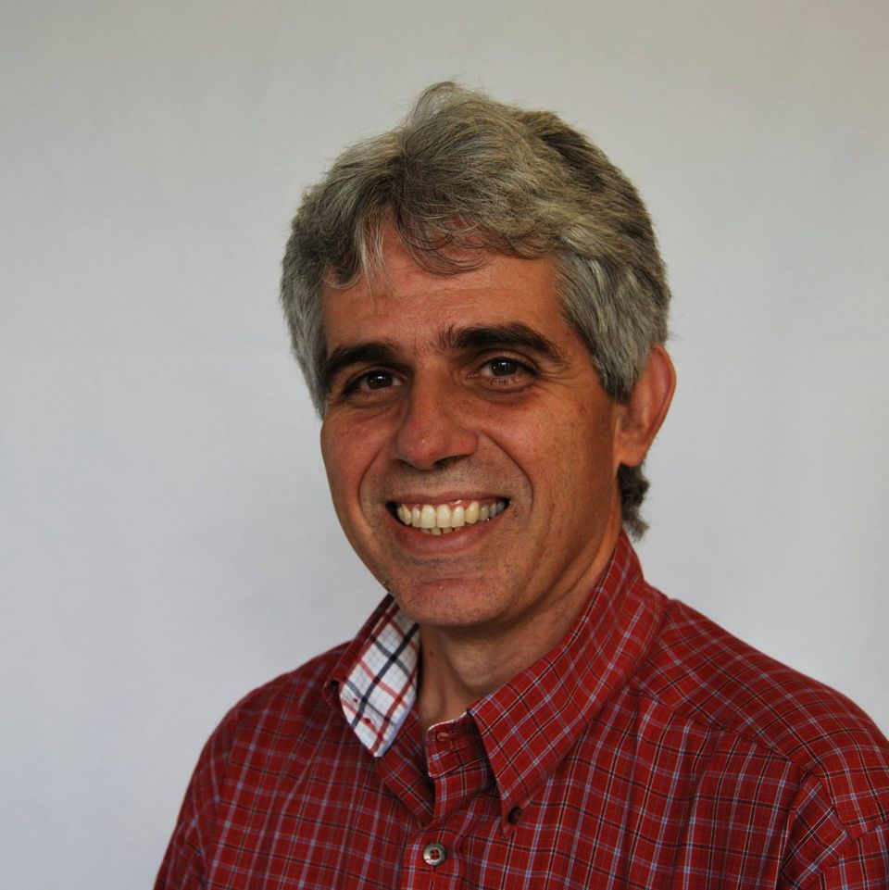
Domingo Hernández,
Gestión de Proyectos
A Domingo le encanta afrontar desafíos. La dilatada experiencia que Domingo atesora en la gestión de Proyectos en la industria del software ha posibilitado que la empresa goce de la posición que ostenta actualmente. Domingo es, simple y llanamente, uno de nuestros mejores avales.
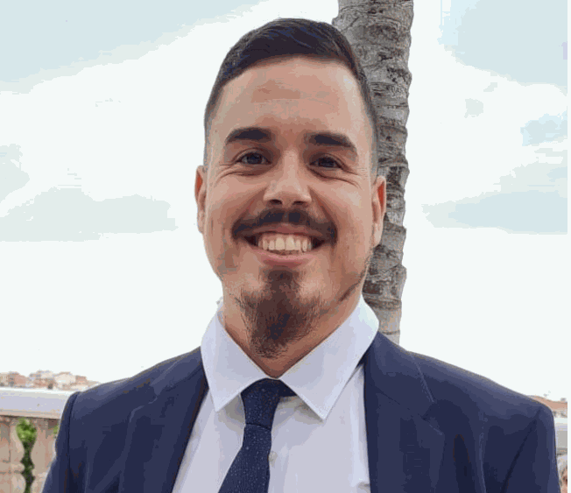
Jorge González,
Responsable del Área de Soporte Funcional de Aplicaciones
Jorge y su equipo le ofrecen a la organización y los clientes que atendemos la capacidad de estabilizar cada uno de sus procesos con el uso de nuestras aplicaciones. Cuando los usuarios tienen alguna incidencia o duda acerca del uso de nuestro ERP Odoo en sus distintos módulos, tienen respuesta inmediata de parte de Jorge y su equipo de profesionales. Cada uno de los proyectos de implementación de Odoo tienen que ver con este equipo, su preparación, puesta en marcha, la formación requerida y el soporte que el usuario requiere disponer de manera constante y con una respuesta empática.

Zuzanna Elzbieta Szalaty,
Responsable del Área de Desarrollo de Software
Zuzanna encuadra perfectamente en la definición de innovación. Le apasiona poder desde el código fuente de un programa, solucionar o dar respuesta a todo aquello que podríamos definir como un reto, un problema o limitación de nuestros clientes para alcanzar en sus procesos la optimización necesaria con en el uso de las aplicaciones. A ella y su equipo de ingenieros les apasiona generar soluciones en forma de aplicaciones que superen las expectativas de los usuarios. La resolución de problemas está en el ADN de este equipo.
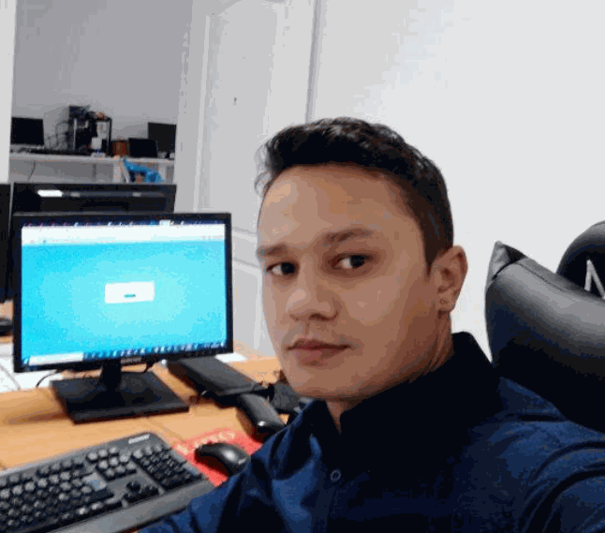
Alejandro Navarro Minyailo,
Responsable del Área de Seguridad de Datos
Toda implementación inicia con una instancia estructurada con parámetros de funcionamiento y seguridad de primer nivel. Alejandro y su equipo de ingenieros proporcionan a la organización y a nuestros aliados la tranquilidad de saber que sus datos están en las mejores manos posibles, constantemente analizando el riesgo, diseñando acciones preventivas de seguridad, implementando protocolos criptográficos y herramientas de seguridad basadas en lineamientos eficientes.

José María Nécega,
Responsable de Soporte Técnico
Jose María destaca por su capacidad resolutiva, busca siempre con el apoyo del excelente equipo que le acompaña, las soluciones de tecnología informática que esperan nuestros clientes, que van más allá de la instalación correcta de una red de datos, un servidor, la venta de un portátil con las mejores prestaciones o importar una base de datos de correo; le presta mucha atención a lograr que el usuario comprenda el correcto uso de los equipos, el entorno de software y la seguridad.

Información de contratos

Actualmente la empresa no cuenta con contrataciones públicas basadas en licitaciones, solo contratos con la fundación Ideo por: Gestiones de mantenimiento de ordenadores, Optimización de la red de datos y el desarrollo del portal de ayudas.

Información de convenios

  ULL  Convenios para la realización de prácticas con alumnos de la Universidad de La Laguna. |   ULPGC  Convenios para la realización de prácticas con alumnos de la Universidad de Las Palmas de Gran Canaria. |   FGULL  Convenios con el programa de becas para la Inserción Laboral, Convenio con los programas Cataliza y Digiinova.

